SCIENCES PHYSIQUES
Durée: 4 HEURES
Aucun document $n$ 'est autorisé.
Pour les épreuves d'admissibilité, l'usage de calculatrices électroniques de poche à alimentation autonome, non imprimantes et sans document d'accompagnement, est autorisé, une seule à la fois étant admise sur la table ou le poste de travail, et aucun n'échange n'est autorisé entre les candidats.
Si, au cours de l'épreuve, un candidat repère ce qui lui semble être une erreur d'énoncé, il le signale sur sa copie et poursuit sa composition en expliquant les raisons des initiatives qu'il est amené à prendre.
Le sujet comporte 9 pages
Autour des ondes de gravité
Ce problème étudie quelques situations assez courantes en hydrodynamique. On établit dans la première partie les équations régissant les ondes de gravité dans un fluide, c'est-à-dire, pour prendre un exemple précis, les vagues dans l'eau. On s'intéresse alors sommairement à la manière dont ces vagues sont engendrées par le vent à la surface d'une étendue d'eau. La seconde partie modélise le phénomène de ressaut hydraulique qui se manifeste notamment au fond d'un évier par l'apparition d'un bourrelet circulaire séparant deux zones pour lesquelles la hauteur d'eau diffère notablement. On montrera alors que la vitesse de propagation des vagues joue un rôle essentiel dans l'interprétation du ressaut hydraulique.
Dans tout le problème, on se place implicitement dans le référentiel terrestre, supposé galiléen. Tous les écoulements étudiés sont considérés comme parfaits.
Les différentes parties sont très largement indépendantes entre elles. Tout résultat donné
par l'énoncé pourra être utilisé même s'il n'a pas été démontré. Une grande importance sera accordée aux ordres de grandeur demandés.
Données :
- constante des gaz parfaits : $R=8,3 J.K^{−1}.{mol}^{−1}$
- le noyau de l'atome d'azote comporte 7 protons et 7 neutrons
Formulaire :
- en coordonnées cartésiennes, les différents opérateurs s'expriment sous la forme suivante, où $f(M,t)$ est un champ scalaire et $\vec{A}(M,t)$ un champ vectoriel :
- gradient : $\vec{grad}f=\frac{∂f}{∂x}{\vec{u}}_{x}+\frac{∂f}{∂y}{\vec{u}}_{y}+\frac{∂f}{∂z}{\vec{u}}_{z}$
- divergence : $div\vec{A}=\frac{∂A_{x}}{∂x}+\frac{∂A_{y}}{∂y}+\frac{∂A_{z}}{∂z}$
- rotationnel : $\vec{rot}\vec{A}=\left(\frac{∂A_{z}}{∂y}−\frac{∂A_{y}}{∂z}\right){\vec{u}}_{x}+\left(\frac{∂A_{x}}{∂z}−\frac{∂A_{z}}{∂x}\right){\vec{u}}_{y}+\left(\frac{∂A_{y}}{∂x}−\frac{∂A_{x}}{∂y}\right){\vec{u}}_{z}$
- laplacien : $Δf=div\hat{grad}f$
$$−div(f\vec{A})=fdiv\vec{A}+\vec{grad}f⋅\vec{A}$$
$$−\vec{rot}(f\vec{A})=f\vec{rot}\vec{A}+\vec{grad}f∧\vec{A}$$
- la dérivée particulaire d'une grandeur scalaire $X(M,t)$ est :
$$\frac{DX}{Dt}=\frac{∂X}{∂t}+\vec{v}⋅\vec{grad}X$$
En conséquence, la dérivée particulaire de la vitesse est :
$$\frac{D\vec{v}}{Dt}=\frac{∂\vec{v}}{∂t}+(\vec{v}⋅\vec{grad})\vec{v}=\frac{∂\vec{v}}{∂t}+\vec{grad}\frac{v^{2}}{2}+\vec{rot}\vec{v}∧\vec{v}$$
Préambule
- Dans la suite du problème, les paramètres physiques d'importance sont notamment l'accélération de la pesanteur à la surface de la Terre $g$, les masses volumiques de l'eau $ρ_{\text{eau }}$ et de l'air $ρ_{air}$ à température et pression usuelles. Proposer des valeurs numériques pour ces trois quantités.
I Ondes de gravité dans un fluide (vagues)
I. 1 Propagation
On considère une étendue d'eau de profondeur $h$ uniforme quand aucune vague ne la parcourt, la surface de l'eau occupe alors le plan $xOy$. On suppose que la situation physique est invariante selon la direction ${\vec{u}}_{y}$ perpendiculaire au plan de la figure 1. Une onde se propage, correspondant à une variation $δ(x,t)$ de la hauteur de la surface par rapport à la situation au repos. La pression dans l'air est prise uniforme et égale à $P_{0}$.
- Rappeler la définition d'un écoulement parfait. Quelle est la différence par rapport à un écoulement visqueux en ce qui concerne les conditions aux limites? Dans quelle zone le modèle de l'écoulement parfait peut-il être convenable pour décrire des écoulements réels?
- L'écoulement est supposé incompressible. Définir un tel écoulement du point de vue de la masse volumique. Quelle est la conséquence pour le champ des vitesses? Pouvez-vous citer dans d'autres domaines de la physique deux champs vectoriels présentant cette propriété?
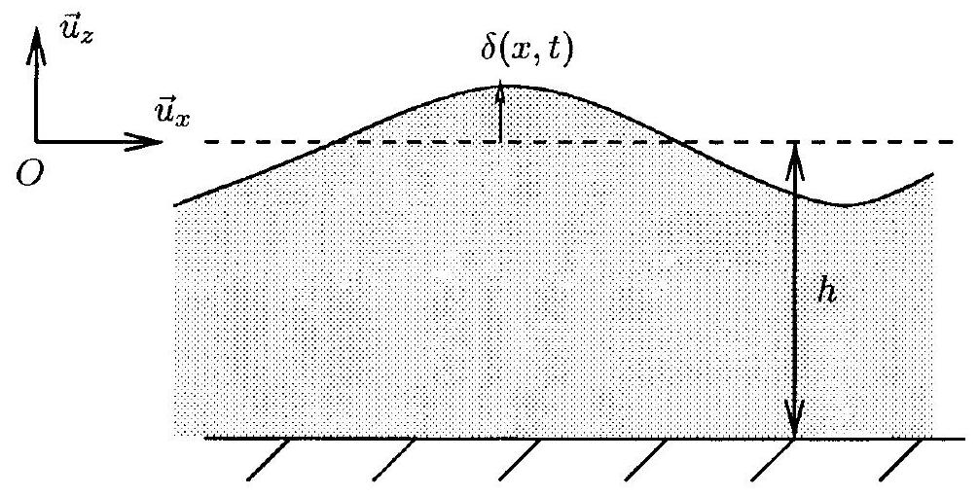
Fig. 1 - Schématisation de l'onde.
- On choisit d'étudier les solutions potentielles, c'est-à-dire telles que le champ des vitesses s'écrive $\vec{v}(M,t)=gradϕ(M,t)$. Montrer que le champ des vitesses est irrotationnel. Le choix de $ϕ$ est-il unique? Comment peut-on modifier le potentiel de manière la plus générale tout en conservant le même champ des vitesses ?
- Quelle est l'équation aux dérivées partielles imposée à $ϕ$ par les hypothèses précédentes? Avez-vous déjà rencontré cette équation dans d'autres situations physiques? Donner deux exemples.
- Pour $−h≤z≤δ$, on cherche une solution de la forme $ϕ(x,z,t)=sin⁡(kx−ωt)f(z)$, où $f$ est une fonction à déterminer. Commenter précisément ce choix en termes ondulatoires : cette onde se propage-t-elle, est-elle plane? Comment se nomment les constantes $k$ et $ω$ ? Exprimer la longueur d'onde $λ$. Montrer que $f(z)=ϕ_{0}[exp⁡(kz)+Aexp⁡(−kz)]$, où $A$ et $ϕ_{0}$ sont des constantes. Que représente $k$ vis-à-vis de la description du phénomène selon $x$ et selon $z$ ?
- À l'aide d'une condition aux limites, exprimer $A$.
- On rappelle l'équation d'Euler qui régit le champ de vitesse $\vec{v}(M,t)$ d'un écoulement parfait de masse volumique $ρ$ :
$$ρ\frac{D\vec{v}}{Dt}=ρ\vec{g}−\vec{grad}P$$
où $P$ est la pression, $\vec{g}$ le champ de gravitation et $\frac{D}{Dt}$ la dérivée particulaire.
Séparer en deux groupements les termes apparaissant dans l'expression cinématique de la dérivée particulaire de la vitesse et les commenter. À ce propos, on donnera deux exemples d'écoulements pour lesquels exactement l'un des deux groupes est nul.
8. Une approximation courante consiste à supposer que l'amplitude $δ_{0}$ des vagues est très faible par rapport à la longueur d'onde $λ$ du phénomène. Donner un ordre de grandeur pour chacun de ces deux termes dans le cas de vagues à la surface d'une mer ou d'un océan arrivant à proximité du rivage. Faire un schéma précisant la signification de ces deux termes. Vérifier que l'approximation proposée est valide. Cette approximation sera nommée vagues de faible amplitude par la suite.
9. Donner l'ordre de grandeur typique de la vitesse des particules de fluide en fonction de $δ_{0}$ et de la période $T$ du phénomène. Sur quelle longueur varie typiquement la vitesse? Montrer, dans le cadre des vagues de faible amplitude, que $|(\vec{v}⋅\vec{\text{ grad }})\vec{v}|≪\left|\frac{∂\vec{v}}{∂t}\right|$. Comment s'écrit l'équation d'Euler dans cette approximation?
10. On suppose que l'eau est incompressible. Montrer, vu les hypothèses utilisées, que l'équation d'Euler implique :
$$\frac{∂ϕ}{∂t}+\frac{P}{ρ}+gz=C(t)$$
où $C$ est une fonction ne dépendant que du temps et $ρ$ la masse volumique de l'eau. Comment nommeriez-vous cette relation? Montrer qu'on peut imposer $C(t)=0$.
11. Relier la composante de la vitesse selon $z$ à la surface et la déformation $δ(x,t)$ de l'interface. Montrer que, toujours dans l'hypothèse des vagues de faible amplitude, on obtient à l'ordre le plus bas non nul :
$$\frac{∂δ}{∂t}(x,t)=v_{z}(x,z=0,t),$$
où $v_{z}(x,z,t)$ est la composante selon $z$ de la vitesse de l'eau. On détaillera les approximations réalisées.
12. En utilisant notamment les relations (1) et (2), et le fait que la pression soit continue à l'interface eau-atmosphère, conclure de l'étude précédente que la relation de dispersion des ondes est :
$$ω^{2}=gkth(kh).$$
- Que devient cette relation en eau peu profonde? On précisera par ailleurs cette notion. Calculer au premier ordre les vitesses de phase $v_{φ}=v_{\text{surface }}$ et de groupe $v_{g}$ en eau peu profonde.
- Rappeler en moins de cinq lignes ce qu'est la dispersion. A-t-on ici un phénomène dispersif, en général et en eau peu profonde? Proposer des ordres de grandeur raisonnables, et en déduire l'ordre de grandeur de la vitesse de propagation des vagues à proximité du rivage.
- Si le fond de l'océan n'est pas horizontal, la profondeur de l'eau au repos $h$ n'est pas constante mais varie sur une distance typique $d$ dans la direction de propagation des vagues, indiquer qualitativement à quelle condition l'étude précédente reste valable en remplaçant $h$ par $h(x)$.
- Expliquer qualitativement le déferlement des vagues observé sur le rivage.
I. 2 Genèse des vagues : instabilité de Kelvin-Helmholtz
En fait, le vent soufflant parallèlement à la surface de l'eau entraîne l'apparition de vagues dont l'amplitude peut notablement s'amplifier. Ce phénomène constitue un cas particulier de l'instabilité de Kelvin-Helmholtz dont les résultats sont sommairement discutés ci-après.
17. On étudie un écoulement comprenant deux fluides superposés (voir la figure 2 sur laquelle les vitesses ont été supposées uniformes). Contrairement à ce qui a été réalisé dans la partie I.1, le fluide du dessus doit être décrit avec le même niveau de précision que le fluide du dessous. Par exemple, les vitesses dans chaque fluide loin de l'interface sont notées ${\vec{v}}_{1∞}=U_{1}{\vec{u}}_{x}$ pour $z→∞$ et ${\vec{v}}_{2∞}=U_{2}{\vec{u}}_{x}$ pour $z→−∞$.
En utilisant un principe de la physique, montrer qu'il est équivalent d'étudier un écoulement de vitesse moyenne nulle à l'infini, c'est-à-dire tel que $U_{1}=−U_{2}=U$.
18. On recherche l'évolution d'une solution des équations de la mécanique des fluides voisine d'un écoulement uniforme. On note, comme précédemment, $δ(x,t)$ la variation d'altitude de l'interface par rapport à une interface horizontale non perturbée.
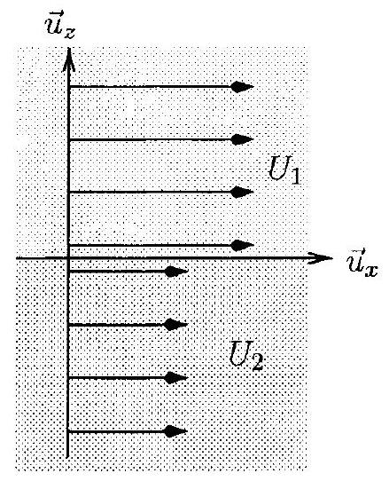
Fig. 2 - Écoulement de deux fluides superposés. Les vitesses sont représentées comme uniformes dans chaque fluide.
On considère une perturbation de l'interface de la forme, en notation complexe,
$$\underline{δ}(x,t)=δ_{0}exp⁡(ikx−σt),$$
avec $k$ réel, et $σ$ a priori complexe. Quelle est la dimension de $σ$ ? Comment peut-on interpréter cette quantité (on pourra distinguer sa partie réelle de sa partie imaginaire) ?
19. Les équations linéarisées de la mécanique des fluides (dans le cadre d'approximations semblables à celles de la partie I.1) impliquent $σ^{2}=k^{2}U^{2}$ dans le cas où les deux fluides ont même masse volumique.
On suppose que la perturbation est initialement spatialement périodique et possède une certaine longueur d'onde $λ$. Que vaut alors $σ$ ? Écrire l'expression de la forme générale de l'interface $δ(x,t)$. Décrire l'évolution temporelle d'une telle perturbation. Quelle est l'influence de la longueur d'onde sur l'évolution d'une perturbation?
20. Pourquoi parle-t-on d'instabilité ? Citer un autre domaine de la physique où la notion de stabilité/instabilité intervient.
21. Si on prend en compte la différence de masse volumique des deux fluides, la condition d'instabilité est $U^{2}>\frac{g}{k}\frac{ρ_{2}^{2}−ρ_{1}^{2}}{ρ_{1}ρ_{2}}$. Vérifier son homogénéité. Commenter les cas $ρ_{2}>ρ_{1},ρ_{2}<ρ_{1}$ et $ρ_{2}=ρ_{1}$. Caractériser le type de vagues pouvant être engendrées par un vent de $100 km.h^{−1}$.
II Ressaut hydraulique
Un ressaut hydraulique est une rupture brusque de l'aspect de la surface d'un fluide en écoulement. On va mettre en évidence dans deux cas l'apparition d'un ressaut hydraulique et sa relation avec la vitesse de propagation des ondes de gravité en eau peu profonde établie à la question 13.
L'écoulement est considéré parfait, incompressible et permanent dans les parties II. 1 et II.3. Pour les applications, ce fluide sera de l'eau.
II. 1 Écoulement au-dessus d'un obstacle
On étudie un écoulement au-dessus d'un obstacle, décrit sur la figure 3 . On appelle $e_{0}(x)$ la hauteur de l'obstacle par rapport au sol supposé horizontal et $h(x)$ la hauteur réelle d'eau.
La situation est supposée invariante selon la direction ${\vec{u}}_{y}$ et la vitesse est prise uniforme dans les sections verticales d'abscisse constante. La vitesse est par conséquent de la forme $v(x)$ et est dirigée selon ${\vec{u}}_{x}$. Loin avant l'obstacle, la hauteur de fluide se note $h$ et sa vitesse $v$.
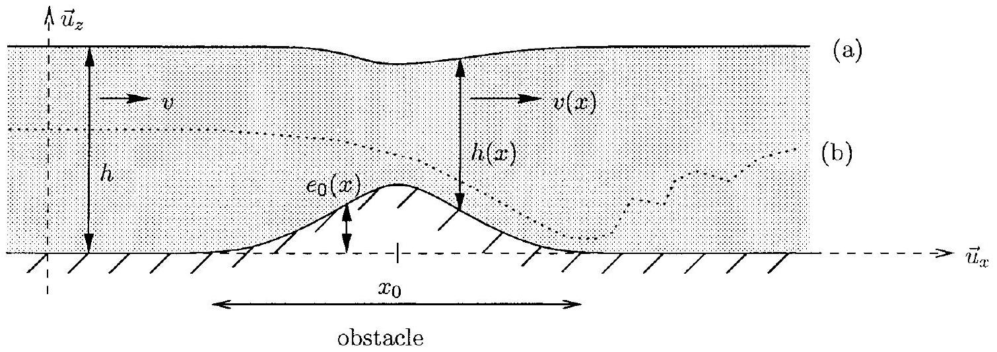
Fig. 3 - Écoulement au-dessus d'un obstacle. Les traits (a) et (b) indiquent l'aspect de la surface dans deux régimes d'écoulement.
Typiquement, deux types d'écoulements sont observés suivant les conditions expérimentales. L'aspect de la surface est indiqué sur la figure 3 : surface (a) ou (b). Dans le cas (a), on note seulement une légère baisse du niveau de la surface sur l'obstacle. L'aspect du cas (b) est nettement différent vu que la hauteur de fluide baisse très nettement et est minimale juste après l'obstacle; on observe alors des remous jusqu'à ce que l'écoulement reprenne une forme plus calme.
Nous allons plus précisément étudier quelle grandeur permet de déterminer le type d'écoulement. On pourra s'aider des allures données sur la figure 3 pour répondre aux questions qui suivent.
22. Montrer que le débit volumique associé à l'écoulement ne dépend ni du temps ni de l'abscisse à laquelle il est évalué.
23. Redémontrer la relation de Bernoulli juste à la surface du fluide en mouvement en supposant son incompressibilité. On précisera clairement les hypothèses nécessaires et on notera $P_{0}$ la pression à la surface.
On admettra que cette relation reste vérifiée malgré la présence des remous qui est incompatible avec certaines des hypothèses.
24. Établir la relation
$$\frac{v^{′}(x)}{v(x)}\left(−gh(x)+v^{2}(x)\right)+ge_{0}^{′}(x)=0.$$
- De quelles manières peut-on réaliser un nombre sans dimension avec les grandeurs caractéristiques de l'écoulement : $h,v,g$ et $ρ$ ?
- On définit le nombre de Froude $Fr(x)=\frac{v(x)}{\sqrt{gh(x)}}$, dont la valeur varie le long de l'écoulement. On suppose qu'avant l'obstacle $Fr=\frac{v}{\sqrt{gh}}<1$.
On s'intéresse au point $x_{0}$ où l'obstacle est de hauteur maximale. Montrer que pour vérifier l'équation (3), on a deux possibilités: $\frac{dv}{dx}\left(x_{0}\right)=0$ (cas i)), ou $gh\left(x_{0}\right)=v^{2}\left(x_{0}\right)$ (cas ii)).
- Dans le cas i), montrer alors que $\frac{dh}{dx}\left(x_{0}\right)=0$. L'écoulement présente-t-il le profil (a) ou
(b) de la figure 3 ? A-t-on un maximum ou un minimum de vitesse en $x_{0}$ ? Que dire du nombre de Froude sur toute la longueur de l'obstacle?
- Dans le cas ii), que vaut le nombre de Froude en $x_{0}$ ? Montrer que $\frac{dv}{dx}$ ne change pas de signe dans la zone au-dessus de l'obstacle après $x_{0}$. Préciser ce signe. Donner finalement les signes des différents membres (c'est-à-dire $v^{′}(x),−gh(x)+v^{2}(x)$ et $e_{0}^{′}(x)$ ) de l'équation (3) au niveau de l'obstacle, en séparant les cas avant et après $x_{0}$.
- Pour chacun des écoulements (a) et (b), situer le nombre de Froude par rapport à 1 en fonction de $x$ dans la zone au-dessus de l'obstacle. Que peut-on conclure?
- Donner le sens physique de la grandeur $B=\frac{v^{2}}{2}+gh$. D'après l'étude précédente, a-t-on unicité de la hauteur de fluide $h$ et de la vitesse $v$ en dehors de l'obstacle à débit volumique et à $B$ fixés ? Montrer qu'il existe en général deux solutions en étudiant l'expression du débit volumique en fonction de $B,h$ et $g$.
- On se propose de montrer que l'une de ces deux solutions correspond à un nombre de Froude inférieur à 1, et l'autre à un nombre de Froude supérieur à 1. En d'autres termes, à l'aide d'un obstacle adapté, il est a priori toujours possible d'observer un ressaut hydraulique. Établir la relation :
$${Fr}_{1}^{2/3}{Fr}_{2}^{2/3}\left({Fr}_{1}^{2/3}+{Fr}_{2}^{2/3}\right)=2$$
où ${Fr}_{1}$ et ${Fr}_{2}$ sont les deux nombres de Froude solutions, et conclure.
Pour établir cette relation, on pourra écrire des lois de conservation entre les couples de solutions ( $v_{1},h_{1}$ ) et ( $v_{2},h_{2}$ ), puis éliminer les hauteurs et enfin mettre le terme $v_{1}−v_{2}$ en facteur.
II. 2 Tuyère convergente-divergente
Le phénomène de ressaut hydraulique au-dessus d'un obstacle présente de nombreuses similitudes avec l'écoulement dans un certain type de tuyère, nommé convergente-divergente d'après son aspect (figure 4). La tuyère, de révolution autour de l'axe ${\vec{u}}_{x}$, possède une section droite d'aire $S(x)$ présentant un minimum au col d'abscisse $x_{0}$.
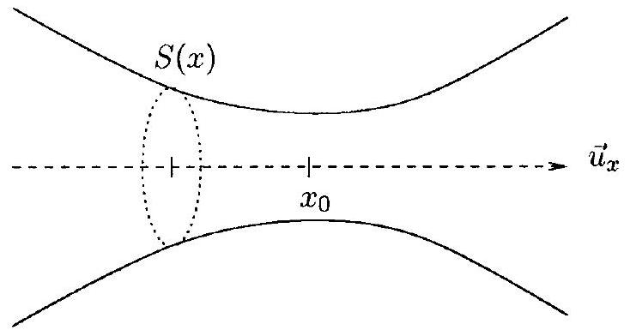
Fig. 4 - Représentation de la tuyère convergente-divergente.
Un gaz supposé parfait est en écoulement permanent unidimensionnel, c'est-à-dire que toutes les grandeurs d'intérêt comme la pression $P$, la température $T$, la vitesse macroscopique $\vec{v}=v{\vec{u}}_{x}$, et la masse volumique $ρ$ du fluide ne dépendent que de $x$. On note $dP,dT,d\vec{v}=dv{\vec{u}}_{x}$ et $dρ$ les variations entre $x$ et $x+dx$ des quantités précédentes. L'écoulement se fait dans la direction ${\vec{u}}_{x}$.
32. Expliquer en quoi le modèle de l'écoulement parfait implique ici des transformations adiabatiques réversibles du gaz. On note $c_{p}\left(c_{v}\right)$ la capacité thermique massique du gaz à pression (volume) constant. Le gaz étant un gaz parfait de rapport $γ=\frac{c_{p}}{c_{v}}$ indépendant de la température, trouver une relation liant la pression $P(x)$ et la masse volumique $ρ(x)$. En déduire un lien entre $\frac{dP}{P}$ et $\frac{dρ}{ρ}$.
33. En appliquant le premier principe à un système qu'on précisera, démontrer avec soin que $h(x)+\frac{v^{2}(x)}{2}$ est une constante tout au long de la tuyère ( $h$ est dans cette partie II. 2 l'enthalpie massique du gaz). On justifiera notamment la valeur donnée à la contribution de l'action des parois sur le système. Lier alors $dT$ à $dv$.
34. Relier $\frac{dρ}{ρ}$ et $\frac{dv}{v}$. On fera apparaître la quantité $c(x)=\sqrt{\frac{γRT(x)}{M_{a}}}$ dont on précisera la signification physique. $R$ est la constante des gaz parfaits et $M_{a}$ la masse molaire du gaz.
35. Établir une relation entre $dS,dv,S(x),v(x)$ et $c(x)$.
36. Quelle serait la relation entre notamment $dS$ et $dv$ pour un écoulement incompressible? En déduire un critère qui permette d'estimer la compressibilité de l'écoulement. Donner un argument pour expliquer pourquoi les écoulements usuels concernant l'eau, comme ceux des parties I, II. 1 et II.3, sont considérés comme incompressibles.
37. Pour des écoulements dans l'air, on définit le nombre de Mach $M(x)=\frac{v(x)}{c(x)}$. Établir un parallèle avec le nombre de Froude défini à la question 26 .
38. Montrer qu'au col de la tuyère, soit la vitesse $v$ est extrémale, soit $v\left(x_{0}\right)=c\left(x_{0}\right)$. Commenter ce résultat.
39. Quel type de phénomène survient-il si, lors d'un écoulement, il arrive que $M>1$ ?
40. Faire le bilan des analogies et différences entre le ressaut hydraulique étudié dans la partie II. 1 et l'écoulement dans la tuyère convergente-divergente.
II. 3 Ressaut hydraulique dans un évier
L'écoulement de l'eau issue d'un robinet au contact d'un évier prend typiquement l'aspect indiqué en figure 5.
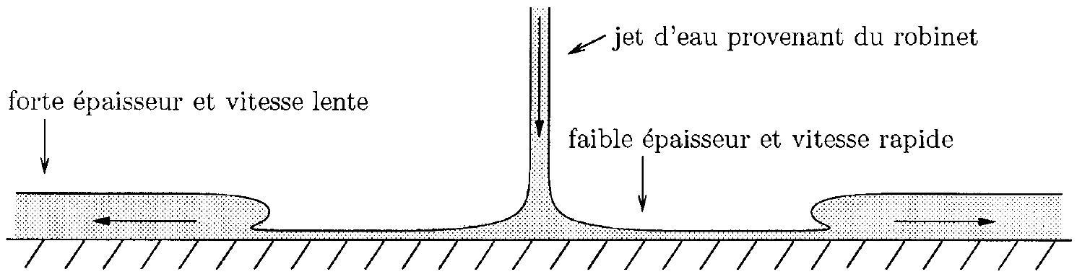
Fig. 5 - Allure du ressaut hydraulique.
On va étudier la possibilité d'une telle configuration. On modélise l'écoulement supposé permanent de manière unidimensionnelle, et la hauteur d'eau varie brusquement de $h_{1}$ à $h_{2}$
dans une zone avec des remous (figure 6). La situation est supposée invariante par translation selon la direction normale au plan de la figure 6. En amont (aval) du ressaut, la vitesse supposée uniforme est notée $v_{1}\left(v_{2}\right)$.
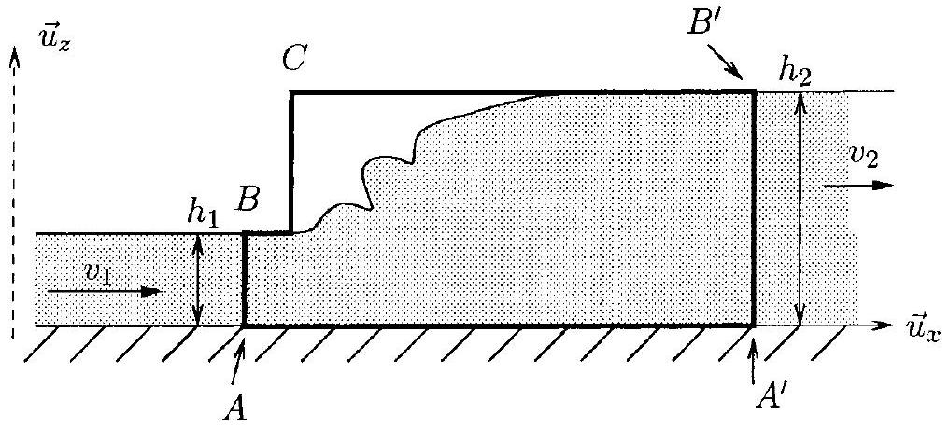
Fig. 6 - Modélisation du ressaut hydraulique.
- L'écoulement est supposé parfait et le fluide incompressible dans le reste de l'énoncé. Au niveau des sections $[A,B]$ et $\left[A^{′},B^{′}\right]$ (voir la figure 6), l'écoulement est quasi uniforme. Montrer que sur ces verticales, la pression varie selon la loi de l'hydrostatique. Tracer l'allure de la courbe $P(z)$.
- Par un bilan de quantité de mouvement sur le système délimité par le trait noir en figure 6, établir une relation entre $v_{1},h_{1},v_{2},h_{2}$ et $g$. L'air est supposé immobile, et de pression uniforme $P_{0}$.
- En déduire l'expression des vitesses $v_{1}$ et $v_{2}$ en fonction de $g,h_{1}$ et $h_{2}$.
- Vérifier que $h_{1}<h_{2}$ implique $v_{1}>v_{2}$. Que valent les nombres de Froude (cf. question 26) en amont et en aval en fonction de $h_{1}$ et $h_{2}$ ? Les situer par rapport à 1 .
- Donner les ordres de grandeur de $v_{1}$ et $h_{1}$ en amont pour le ressaut hydraulique familier qu'on observe dans les éviers. Vérifier que le nombre de Froude est bien dans la zone déterminée à la question précédente.
- Dans quelles conditions et dans quelle zone de l'écoulement le schéma de la figure 6 peut-il s'appliquer à l'écoulement en présence d'un obstacle étudié dans la partie II.1?
- Exprimer $\frac{h_{2}}{h_{1}}$ en fonction du nombre de Froude en amont : ${Fr}_{1}=\frac{v_{1}}{\sqrt{gh_{1}}}$. Estimer (grossièrement) sa valeur. Commenter le résultat.
- L'étude précédente s'applique-t-elle au ressaut hydraulique apparaissant dans un évier? De manière générale, quelle contrainte entre les différents paramètres du problème permet-elle de se ramener à un problème unidimensionnel? On pourra fournir un ordre de grandeur pour le ressaut hydraulique dans un évier.

